Entiendo mi diferencia
El médico explica
Porque algunas veces las cosas son complicadas para ti.
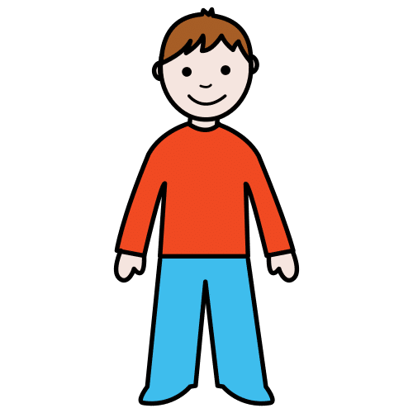


En tu cuerpo, hay muchas células
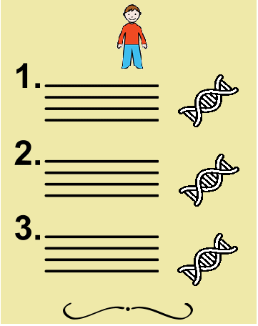
En cada célula
hay una receta para hacerte


Has encontrado un médico

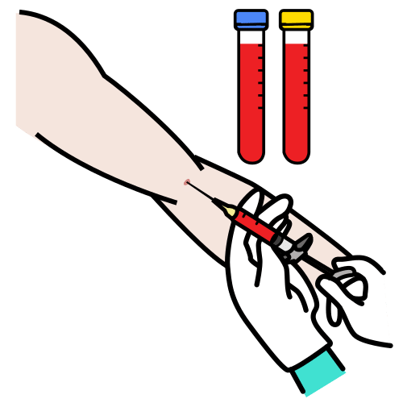
El doctor te ha sacado sangre


El doctor ha encontrado una diferencia en el gen MYT1L


Esta diferencia ocurrió
Cuando fuiste creado

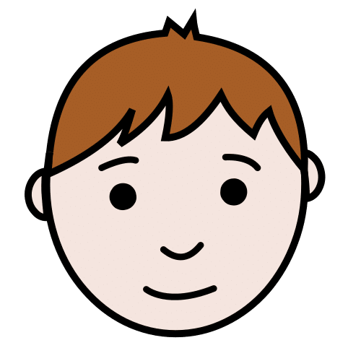
No podemos ver la diferencia en tu cara



Hay más gente que tiene esta diferencia.

Esta diferencia puede hacer las cosas difíciles para ti
- Te puede costar articular palabras. | 
- Pues encontrar difícil entender las cosas que te dice la gente. | 
- Las otras personas pueden no comprenderte. | 
- Puedes tener dificultades para caminar. | 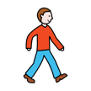
- Puedes tener miedo de subir a alturas. | 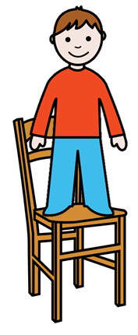
- Puedes tener miedo de sentarte en cosas que se mueven. | 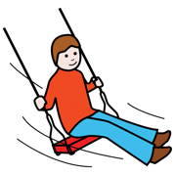
- Puedes no ver bien. | 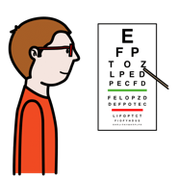
- Puedes tener dificultades para escribir y dibujar. | 
- Puedes tener dificultades para recortar. | 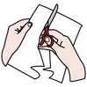
- Puedes tener dificultades para leer. | 
- Puedes tener dificultades para entender lo que lees. | 
- Puedes tener dificultades para hacer cálculos. | 8 + 2 = 10
- Puedes tener dificultades para leer números. | 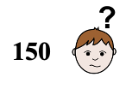
- Puedes necesitar más tiempo para trabajar. | 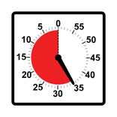
- Puede ser más difícil hacer las cosas por ti mismo. | 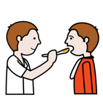
- Puede ser más difícil vestirte. | 
- Puede ser más difícil limpiarte en el baño. | 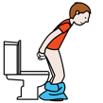
- Puedes tener ganas de comer todo el tiempo. | 
- Puedes engordar más rápido que otros. | 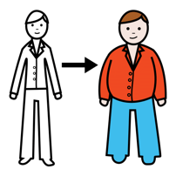
- Puedes crecer más rápido que otros. | 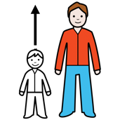
- Puedes estar muy molesto o muy enfadado  . | 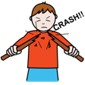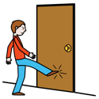
- Puedes tener dificultades para esperar. | 
- Puedes estar cansado a menudo. | 
- Puedes tener dificultades para dormirte. | 
- Puedes despertarte por la noche. | 
- Para sentirte cómo, puedes necesitar ciertas rutinas. | 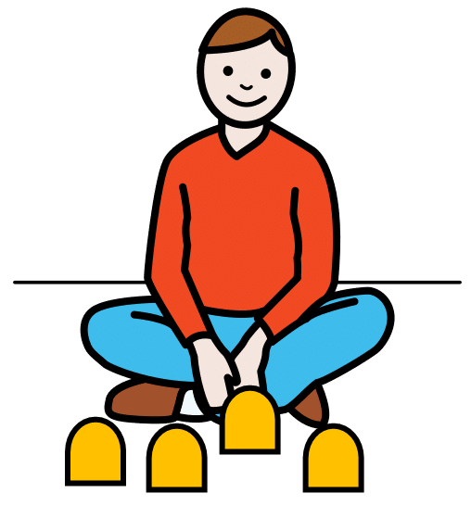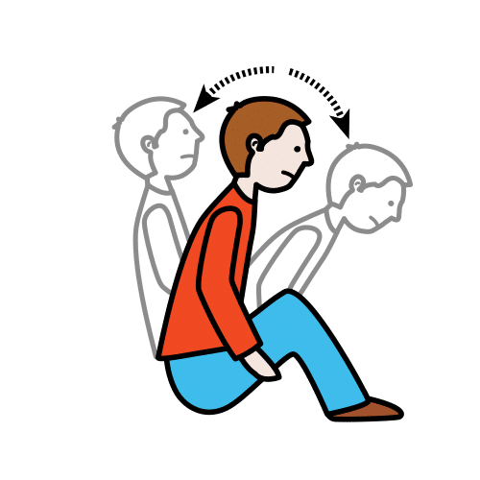
- Te puedes cubrir tus orejas si hay demasiado ruido. | 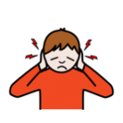
- Puedes querer hacer demasiadas cosas al mismo tiempo y demasiado rápido.
- Tu cuerpo puede temblar mucho pero no lo puedes parar.  Puedes sentirte raro y caer al suelo.  Esto es un ataque epiléptico | 
- A veces tienes que ir al hospital. | 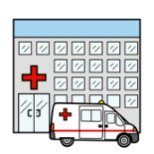
- Puedes tener que tomar medicinas | 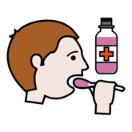

Puedes hacer muchas cosas con ayuda y tiempo extra.
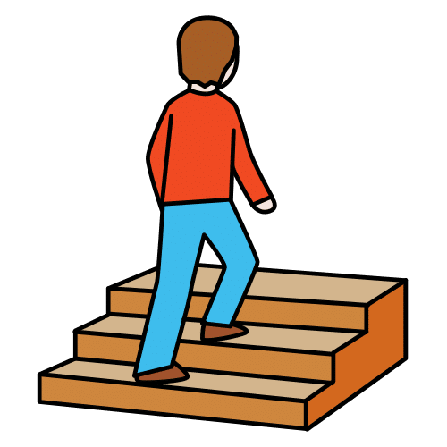
Vas a mejorar.
Estas cosas te pueden ayudar.

Sentarte. | 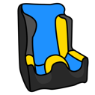
Para moverse:  - Un triciclo  - Un carro especial | 
Para vestirte, pon en tus zapatos :  - velcro | 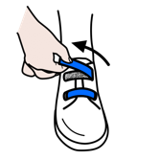
Para escribir y aprender :  - una tablet  - un ordenador  - gafas | 
Para aislarse del ruido :  - auriculares con cancelación de ruido | 
Para comunicarte y organizarte:

- imagenes

Puedes encontrar ayuda de gente en casa y en todos sitios.

- Los adultos te pueden ayudar. | 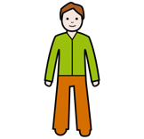
- Los amigos te pueden ayudar. | 
- Puedes tener un animal guía que te ayude. | 
- Puedes tener ayuda en la escuela. | 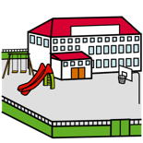

Puedes tener ayuda de doctores y especialistas:

- Un logopeda
Para hablar mejor, contar mejor, recordar cosas, organizarte…
- Un fisioterapeuta  Para tener un cuerpo más fuerte.  Para hacer que el cuerpo te duela menos.  Para moverte de la manera que tu quieres. | 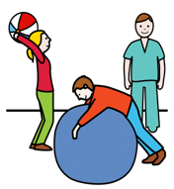
- Un oftalmólogo  Para ver y leer mejor. | 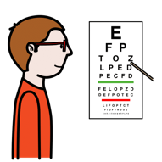
- Un psicomotricista  Para concentrarte mejor y tener cuidado de tus emociones. Para coger mejor los objetos. | 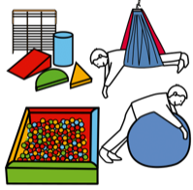
- Un terapista ocupacional  Para hacer cosas solo,  Encontrar las herramientas. | 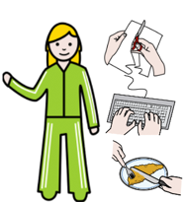
- Un psicólogo  Para hablar y hacerte sentir mejor.  Para entender como funciona tu cerebro. | 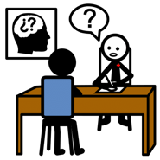
- Un pediatra
Para ver como creces.
- Un genetista  Para mirar tus células y entender como creces. | 
- Otros médicos especialistas  For ejemplo o especialistas en el corazón, o la comida, o la espalda. | 

Author of the pictograms: Sergio Palao Source: ARASAAC (http://www.arasaac.org) License: CC (BY-NC-SA) Ownership: Government of Aragon (Spain)
European Easy-to-Read Logo: Inclusion Europe.
More information on www.inclusion-europe.eu.

Author of the pictograms: Sergio Palao Source: ARASAAC

